Отчет БФ «Я Волонтёр» за декабрь 2025 года.
За декабрь 2025 г. мы смогли реализовать следующие проекты и мероприятия:
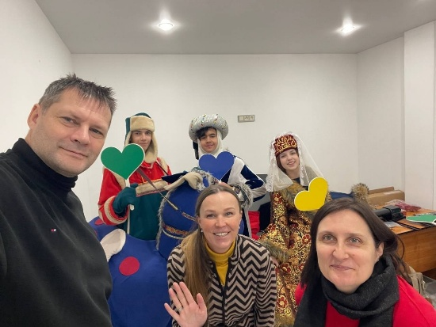
- Подготовка к новогоднему празднику для детей и взрослых. В Ивано-Матренинской детской клинической больнице дети и родители написали 76 писем Деду Морозу в Великий Устюг, которые мы отправим по почте.
К проведению праздника присоединились учащиеся Лицей №2 г.Иркутска. Они будут помогать на всех локациях. Их будем много и все роли, и обязанности распределили. Благодарим за создание такого замечательного мероприятия Ирину Гостеву и приглашение принять участие вместе с вами.
Благодарим за поддержку и прекрасные костюмы Владимира Строкова
из фонда «Чудеса рядом».
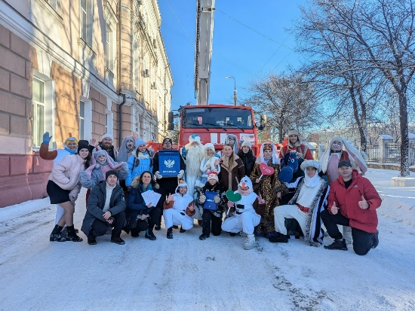
- 4 декабря в стенах Ивано-Матренинской детской клинической больницы прошло новогоднее поздравление детей. Дедушка Мороз со Снегурочкой сходили в отделения больницы и пообщались с детьми, собрали все письма, которые потом почтой отправили в Великий Устюг. Потом в приемном покое больницы прошел телемост с Дедушкой Морозом из Великого Устюга. Он сказал, что будет очень ждать письма и пожелал всем встретить Новый год в кругу родных и близких, чтобы в последние минуты курантов загадали самые заветные желания, а главное всем крепкого здоровья пожелал. Потом на вышке пожарной машины Дед Мороз со Снегурочкой поднялись на все этажи Хирургического корпуса больницы, чтобы помахать и поприветствовать детишек, кто не смог выйти из отделения. Такой праздник должен быть доступен для каждого!
Замечательную сказку организовал коллектив «ЧУДЕСА РЯДОМ» под руководством Владимира Строкова и помогли им провести замечательные люди Ирина Гостева, волонтеры нашего фонда и ученики Лицей № 2. Супер коллектив ребят из агентства детских праздников «RAY» так же приняли участие. Акция приурочена ко Дню заказа подарков и написания писем Деду Морозу, который отмечают 4 декабря. А самое главное - у Дедушки Мороза не так давно был свой день рождения. И многие ребята даже не стали ничего просить в своих письмах, а просто пожелали всего наилучшего и не растаять.
Спасибо за видеорепортаж поддержку:
Телекомпания «Аист» https://vk.com/wall-143854085_40738
Вести-Иркутск https://vk.com/wall-35929536_256924
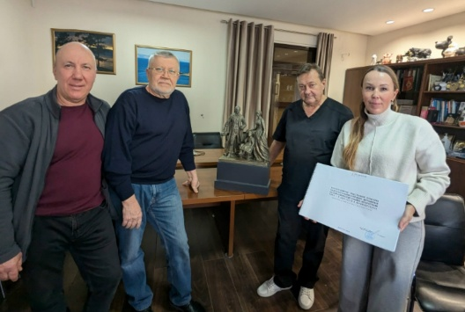
- Завершающим и очень важным моментом для Иркутска в период уходящего года стала встреча главного врача Ивано-Матренинской детскаой клинической больницы Владимира Александровича Новожилова с архитектором Сергеем Борисовичем Демковым и скульптором Евгением Анатольевичем Ставским.
Сергей Борисович представил проект муниципального контракта благоустройства общественной территории "Сквер в честь основателей Ивано-Матренинской детской клинической больницы" на пересечении улиц 1-я Советская и Аэрофлотская.
Евгений Анатольевич представил макет будущей скульптуры, на которой изображены основатели Ивано-Матренинской детской больницы с ребенком. Это были знаменитые меценаты Иркутска Иван Базанов и его жена Матрена Базанова. Больницу, названную в их честь, построили в 1895 году, а позже в ее становлении и управлении сыграла ключевую роль Юлия Ивановна Базанова (невестка Ивана), которая стала почетным попечителем и выставила условия для передачи больницы в ведение города, сохранив ее благотворительный статус.
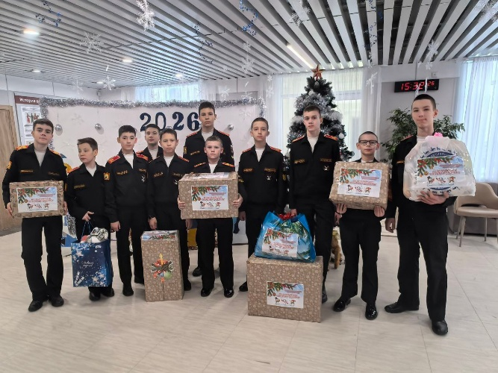
- Благотворительная акция «Фейерверк добрых дел», организованная «Навигаторы детства» Иркутской области и БФ «Я Волонтер», объединила всех учащихся, родителей и педагогов школ города Иркутска.
Организовали в каждой школе сбор гуманитарной помощи для пациентов Ивано-Матренинской детской клинической больницы.
Вместе с педагогами и родителями школьники собрали всё самое необходимое для малышей:
- подгузники разных размеров;
- детские погремушки и развивающие игрушки;
- влажные салфетки и гигиенические принадлежности;
- другие важные вещи для комфорта пациентов.
Каждый предмет — это не просто вещь, а частичка тепла и заботы, которую ребята вложили в эту акцию. Многие принесли вещи из дома, некоторые классы организовали совместные закупки, чтобы помочь как можно больше.
Мы гордимся нашими учениками за их отзывчивость и готовность поддержать тех, кто в этом особенно нуждается. Такие инициативы учат детей состраданию, ответственности и показывают, что даже небольшие добрые дела способны изменить мир к лучшему.
Спасибо всем, кто принял участие в сборе!
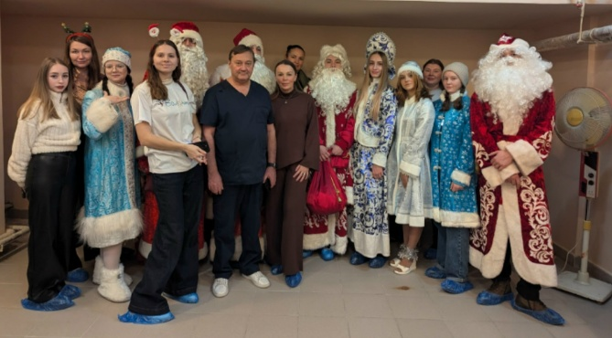
- Учащиеся школ Иркутска прошли конкурсный отбор, организованный Навигаторы детства | Иркутск и Я Волонтер - читали стихи и проводили конкурсы для детей. В итоге самые лучшие помощники Дедушки мороза и Снегурочки пришли поздравлять детей в отделениях Ивано-Матренинская детская клиническая больница
Более 400 пациентов в этот день почувствовали наступающий Новый год Каждому подарили подарок и передали письмо с поздравлениями, которое написали школьники в рамках проекта фонда "Дети для Детей". Каждый пациент больницы теперь точно знает, что новогодний праздник помнит каждого и мимо них никогда не пройдет. Благодарим Дедушку Мороза и Снегурочку от Иркутская областная детская библиотека. Вы нас вдохновляете на самое лучшее.
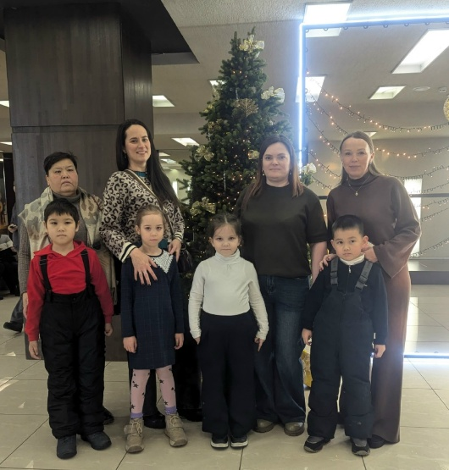
- Благодарим за поддержку Администрацию Иркутской области и замечательный новогодний подарок для сотрудников нашего Я Волонтер и наших подопечный из Специальной коррекционной школы-интернат № 8 для незрячих и слабовидящих детей и замечательных друзей.
Всех ждала новогодняя сказка "Снегурочка" и праздничная программа в Иркутский Областной Музыкальный Театр.
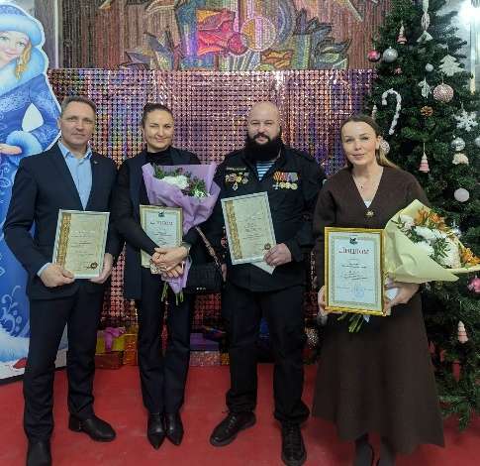
- Состоялось торжественное награждение победителей конкурса социально-значимых проектов "Миллион на добрые дела", где наш фонд занял первое место в номинации "Иркутск для детей". Благодарим за высочайшую оценку наших трудов Администрацию города Иркутска под руководством мэра Руслана Болотова.
Для нас это говорит лишь о том, что проекты Благотворительного фонда должны развиваться и они нужны городу.
Очень надеемся на поддержку в реализации проекта "Громко о тихом", проект успешно работает уже второй год. И по отзывам родителей имеет поддержку и желание, чтобы проект начал свою реализацию во всех школах города. Сегодня он успешно проходит в ••● ЛицеЙ № 2 ●•• г.Иркутск
Развивается и к нему подключаются специалисты всех направлений, что необходимы для качественной реализации проекта.
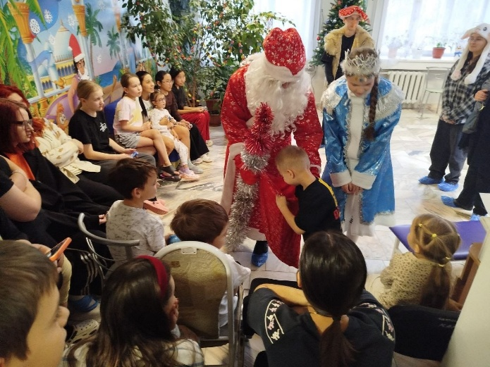
- В педиатрическом корпусе Ивано-Матренинская детская клиническая больница в рамках проекта "Дети для Детей" в отделениях кардиологии, неврологии и пульмонологии десять отзывчивых школьников Школа №22 г. Иркутска под руководством Натальи Александровны Викуловой, советника директора по воспитательной работе и Оксаны Николаевны Какауровой, учителя ИЗО прошёл предновогодний мастер-класс по раскрашиванию снеговиков, а в завершении поздравили ребят с наступающим Новым Годом.
Дедушка Мороз и Снегурочка подарили подарки и хорошее настроение, которое точно поможет ребятам быстрее выздороветь
Когда увидели какие красивые новогодние снеговички получились у малышей, пришли раскрашивать даже взрослые ребята, которые раньше этого не делали.
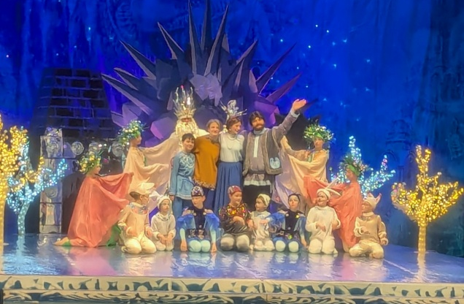
- При поддержке партнёров Российский Детский Фонд Иркутское отделение и Иркутский ТЮЗ им. А. Вампилова подопечные нашего фонда Я Волонтер из Специальной коррекционной школы-интернат № 8 для незрячих и слабовидящих детей и юные волонтеры из МБОУ СОШ № 44 сходили вместе с родителями на новогоднюю сказку, танцевали и играли, а потом ещё Дедушка Мороз со Снегурочкой детям подарил вкусный подарок и пожелали всего самого наилучшего и крепкого здоровичка в наступающем Новом году. Спасибо огромное меценатам Детского фонда.
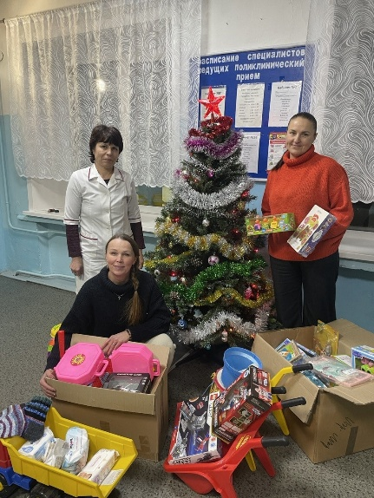
- В канун Нового года наш фонд поздравил маленьких пациентов Михайловской и Черемховской детских больниц. Директор нашего фонда Козулина Диана Владимировна и куратор фонда Трифонова Татьяна Владимировна, как две Снегурочки и старожилы нашего фонда традиционного после работы сели и поехали. Уже под ночь привезли подарки детям, зато утром они проснутся или придут завтра на процедуры, а им подарок от Деда Мороза. Благодарю коллектив магазина "Игрушечный мир" под руководством Владимира Павловича Ярошенко за предоставленные игрушки. Памперсы, присыпки, пеленки, новогодние плакаты, что нарисовали иркутские школьники и письма с пожеланиями в Новом году от маленьких иркутян передали в обе больницы. Спасибо Навигаторы детства | Иркутск.
Благодарим советников иркутских школ за поддержку и помощь. Каждое письмо было не просто написано, но и художественно очень красиво оформлено, это очень чувствуется и безумно приятно. Это особое чувство рождает, когда это видишь и читаешь, как ДЕТИ для ДЕТЕЙ пишут письма и хотят их поддержать, желают им всего самого наилучшего и крепкого здоровья.
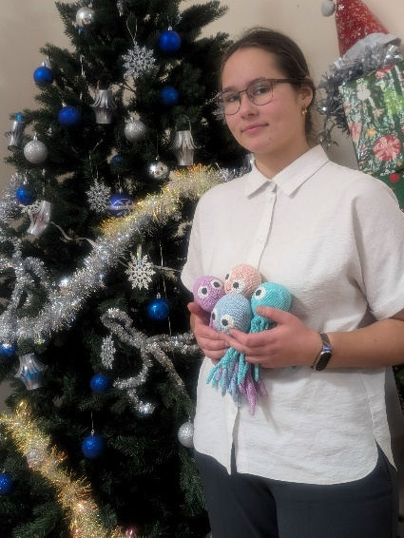
- Благодарим Анастасия Ситник, ученица 9 "Э" ••● ЛицеЙ № 2 ●•• г.Иркутск сама связала и подарила в Отделение патологии новорожденных и недоношенных детей Ивано-Матренинская детская клиническая больница прекрасных осьминожек. Детки очень любят их жулькать и они их здорово успокаивают.
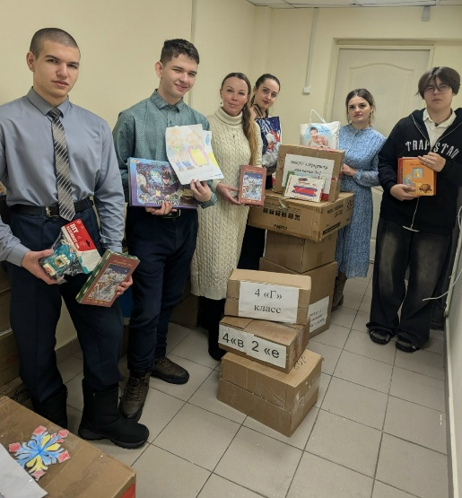
- За день до Нового года в рамках проекта "Фейерверк добрых дел", организованного Навигаторы детства | Иркутск и Я Волонтер учащиеся МБОУ г. Иркутска ГИМНАЗИЯ №1 вместе с советником Анастасией Евгеньевной Пуляевой и заместителем директора Алёной Владимировной Новопашиной привезли настольные игры, книги, раскраски, канцелярию, средства гигиены, памперсы, одноразовые пелёнки, открытки и пожелания нарисованные и написанные учениками, игрушки мягкие, развивающие, журналы, наклейки для детей и медицинского персонала Ивано-Матренинская детская клиническая больница.

